אנחנו עוד נזרח – מנור שבת
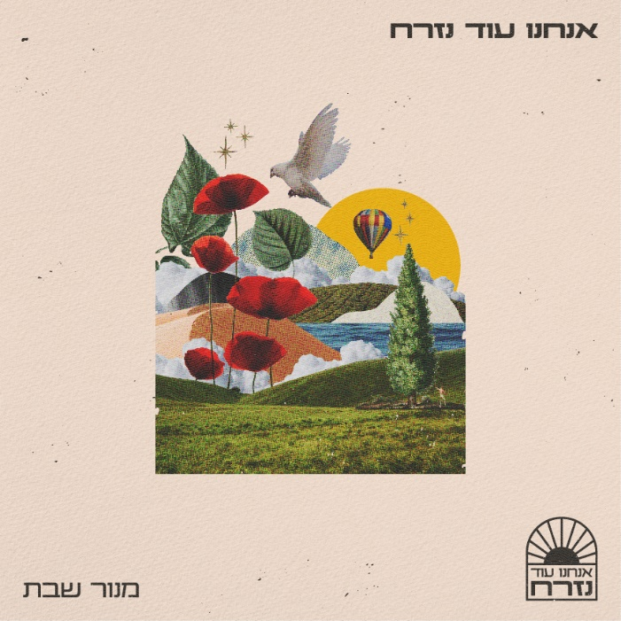
מילים: קובי מיטלפונקט ולירון בן שמעון | לחן: מורן דויד ולירון בן שמעון | הפקה מוזיקלית ועיבוד: אור בן עמרי

אחרי תקופה ארוכה מאוד, ושבר גדול שעובר על הארץ שלנו ועל כל מי שבתוכה,
מנור שבת מוציאה שיר חדש.
'אנחנו עוד נזרח' הוא שמו של הסינגל הראשון ושם המיזם שיזם המוזיקאי, הכותב והיוצר קובי
מיטלפונקט שמטרתו להחזיר תקווה ואור לימים הלא פשוטים שאנחנו נמצאים בהם, בעזרת המוזיקה.
זהו מיזם שמוקדש לכל אלו שחוו את אירועי ה7.10 וגם לכולנו, שעדיין מסתובבים עם כאב עצום בגוף ובנפש.
למען מטרה זו נרתמו היוצרים והמוזיקאים: חמי רודנר, סגיב כהן, ערן צור, מנור שבת,
לירון בן שמעון, מורן דויד, והמפיק המוזיקלי אור בן עמרי כדי ליצור יחד יצירה אמיתית, מנחמת, כואבת ומלאת תקווה.
מנור על 'אנחנו עוד נזרח': "משהו בשיר חיבר אותי לכאב הגדול אבל גם לאופטימיות , יש משהו במשפט הזה 'אנחנו עוד נזרח' שנותן כח ללב".

לפרטים נוספים: uavnonpr@gmail.com 050-8122344

